我们这里提出的方法完全是“黑盒”方式，把监控功能从面向功能的微服务框架中解耦。这种方法能够做到既不侵入也不破坏源代码，同时也不需要微服务进行调整。由此可知这对于已经投入生产环境的系统是个非常好的方法。为了完成这个目标，我们使用并更改了网飞公司的Zuul网管，来从微服务发出的请求中收集性能。基于例如返回时间，请求源和请求目的地等性能，我们整合了这些原始数据，然后输出一个简洁的相关信息，例如平均回复时间，拓扑结构和全部服务特性描述。

我们的结果显示我们可以获得相关且有效的信息给系统管理员，尽管我们使用的是无侵入式的方法。我们不需要规范微服务或者向架构中添加代理，只需要微服务模块已经需要的组件。因此，展示的这个方案很有用，特别是对于采用了微服务的经常改动和有弹性的系统。

论文剩余部分按如下结构组织。第二章描述我们处理的问题和我们解决它所使用的方法。第三章描述实验参数设置。第四章展示和评估实验结果，这个方法的好处和它的局限。第五章展示相关的工作。最后，第六章做出总结并提出未来的工作方向。

第二章 提出的方法

在这片论文中我们处理了监控微服务体系结构的问题。在垂直解决方案中，监控简单一些，因为应用不会随着时间变化很大。微服务从新的开发模式中逐步形成的，例如Agile或DevOps和昕的部署技术，例如容器。系统监控却不随着这些变化而变化，依然基于单体系统的应用和技术。第五章我们讨论世界上主要的科技公司都是如何挣扎在这个问题上的，他们被迫为他们的需求创建自定义的平台。确实，监控在高度动态变化的系统中是一个很复杂且困难的问题。

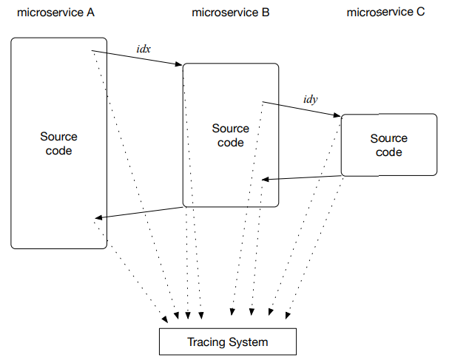

图片一：微服务应用追踪图（省略了减少跟踪消息的优化）

我们从不同的角度分析监控问题。一个关于监控的典型方法会包含规范或添加代理在尽可能多的层上，从主机到中间件，一直到应用层上。图片一展示了三个微服务的调用序列。A中一些方法调用B中的一个方法，而B中这个方法又调用了C中的一个方法。为了把这种相互依赖的调用关系传递给监控系统，消息必须携带一些标识符来体现关联关系，例如一个带有一些标识符(idx=idy)的HTTP头。不幸的是这需要修改应用源代码。虽然这种技术创建了几个监控点，但它们也是将监控与业务逻辑结合起来引起的额外故障和维护点。这违背了微服务方法论，它遵循面向函数的细粒度模块的前提。为了消除这种规范化模块的需要，我们采用了一种非传统的方法。了解到微服务使用了网关来做服务发现和重定向请求，我们添加了收集一些监控信息的功能到这个网关中。这个想法是让网关收集信息，例如返回时间，调用方和被调用方的IP和端口，以及被调用函数的身份信息。这种方法带来了一些优势，例如在不影响系统可伸缩性的情况下将监控系统和应用程序分离，因为网关和相关服务是水平可伸缩的。

在下一子段中，我们详细讨论使用的方法。首先，展示整体框架，以及我们如何将解决方法并入网飞的模块中。然后，我们检查我们在网关中能收集到的度量，并讨论可以使用标准工具构建的信息仪表盘。最后，展示我们如何实现并分布此工具。

1. 框架

在微服务框架中，用网关解决服务发现的问题是个常见的方法。因此，利用这个模块来观察系统是非常有吸引力的。我们凭借三个网飞的模块，Zuul，Ribbon和Eureka，分别负责网关，负载均衡以及可伸缩服务。这些服务允许我们收集关键路径之外的指标，这是监控微服务系统的优势。在图片2中展示了高层面的架构。

我们的方法有四个组件，它们与微服务最佳实践相一致，例如服务发现或者容器化。首先，“度量存储”模块收集定制的zuul应用程序收集的度量。这些度量有返回时间，两服务间的请求或直接来自客户端的请求的返回时间，有请求源及目的地的IP和端口号，还有目的微服务被调用的函数名。这个模块扮演了“前端”模块的后端，这里的“前端”是指展示相关信息例如返回时间，拓扑结构和服务特性的前端。

其他的两个模块与“服务注册”和“错误检测”有关。在这片论文中，我们主要研究docker容器，考虑到其受欢迎程度。通过分析容器化，容器的数据描述以及容器管理器的工作方式，可以完全自动化注册和故障检测的过程。这个我们提供了很大的好处，因为我们不需要容器检测。在这种情况下，当容器中产生变化时，比如创建，销毁或状态改变，将通过于容器管理器关联的代理通知我们的模块。考虑到我们同样观测HTTP结果，实现一个用于错误检测的模块也是可能的。此模块将来自HTTP结果的信息与容器状态结合起来，为我们的自主维护和恢复系统添加功能。当实例失败时，可以删除或重新启动此实例，而不需要管理监督或微服务检测。还需要指出的是，监视中涉及的组件是水平可伸缩的，因此不会损害应用程序的性能或可用性。由于我们删除了图1所示系统所需的工具，所以负责提取和处理度量的流程在关键路径之外，因此不会产生任何类型的开销。

1. 收集的度量

在表一种我们展示了“度量存储”模块收集的度量数据。对于一个请求，无论是来自另一个微服务还是客户端的，我们保存请求有关源和目的地的度量数据。

除了具有平均值和四份位数如方框图之类的标准图外，这些原始数据同样能创建有关系统的高级信息。例如，可以动态地提取拓扑结构，描绘不同微服务间交互的级别。除此之外，我们也可以计算每个微服务的回复时间和负载，推断每个模块最大承载能力和服务质量，以确保正确的尺寸标注。

我们采用Grafana，一个很灵活可自动化的用于分析和监控的开放平台来做我们的监控系统的前端。为了显示一些更复杂的图，我们使用R语言生成的图形作为补充，这是学术领域的一个通用标准，用于模拟和分析，并结合grafana上的输出。